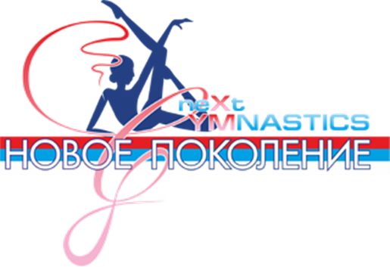
Дорогие друзья!

Объединение «Новое поколение художественной гимнастики» сообщает о проведении учебно-тренировочного сбора по художественной гимнастике (УТС), который состоится с 23 по 30 октября 2015г. в г. Казань.
УТС проводится с целью обмена опытом, повышения уровня спортивного мастерства и подготовленности гимнасток, развития общей и специальной физической подготовки. Среди задач Заслуженного тренера России Е.С. Сиротиной, мастеров спорта по художественной гимнастике и хореографов-преподавателей высшей категории стоит обучение, формирование и совершенствование навыков работы с предметами художественной гимнастики и раскрытие творческого потенциала гимнасток. Кроме того, в программу УТС входят занятия по спортивным танцам, которые проводит Призер и финалист всероссийских и международных турниров по спортивным танцам Э.М. Сайфутдинов.
На УТС приглашаются гимнастки с 1999 по 2008 г. р
Будем рады видеть Вас на нашем мероприятии!
Более подробную информацию об УТС Вы можете получить по телефону: 8-968-033-29-91

